一对革命夫妇40年“档案保卫战”
在金湖县档案馆珍藏着1030份来之不易的档案史料，这些“江苏省首批珍贵档案”，近乎完整地记录了“高宝湖西”人民1939年至1945年六年艰苦卓绝的抗战史，涵盖了当时的政治、军事、经济以及社会生活的各个方面。其中有老一辈革命家刘少奇、张云逸、罗炳辉、陈志芳等签署的命令、训令和有关密件等。
这些宝贵史料背后隐藏着一个鲜为人知的故事。战争年代，这些档案时刻被敌人窥视。故事的主人公闵权夫妇为保全这些史料，展开了一场长达40年的“档案保卫战”。
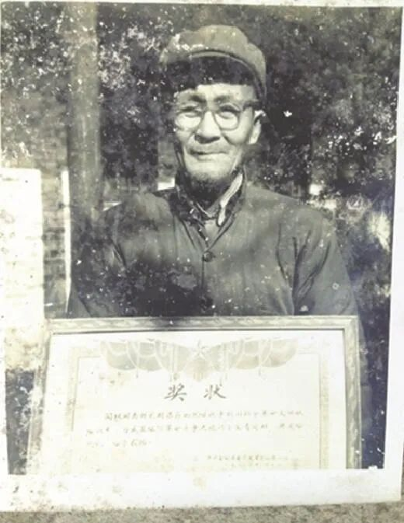
坚持40年保护珍贵史料的闵权老人
乡政府记录员保管千份革命文件
闵权1939年入党，从事敌后救亡工作。1940年，新四军开辟了苏皖边区、津浦路东抗日根据地，同年4月，新高邮三三制抗日民主政权建立，闵权先后任区、乡干部，作为记录员，保管了大量文件。
高宝湖西，河沟港汊纵横，三面环绕的都是日军、汪精卫的伪国军以及土匪、湖匪，只有一面连通抗日根据地，顽匪每次扫荡都会对文件造成威胁。
土匪来袭，路上孩子丢了
闵权在《珍藏革命文件回忆录》中写道“决心是头可断，血可流，革命文件死不丢。”最初，闵权将文件藏在家中粮草堆里，后藏在亲戚家的草堆里。为防虫蛀鼠咬，搬回家晾晒，晒后用油布伞把文件包起来，藏在屋后的砖头堆里，加盖泥土，用茅草封好洞口，躲过敌人的搜抄。
1940年腊月，土匪扫荡，妻子李承英从梦中惊醒，拿起文件包，然后用被子裹着婴儿，随大家一起向西圩跑去，不料小孩从被窝里掉了下去，她却不知道依旧飞快往前跑，幸亏东庄陆奶奶看见，把孩子抱给她。
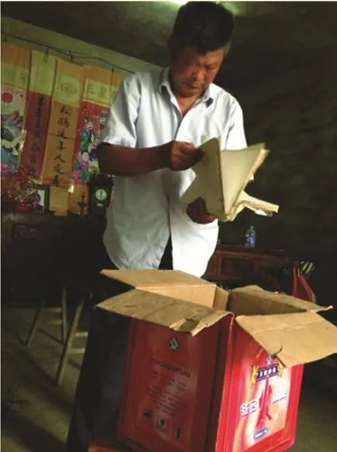
闵权儿子在翻阅父亲保存下来的史料
保护了文件，却失去了一个孩子
一次，敌人半夜冲到闵权家搜查。闵权害怕枕头里的文件遭难，故意把便桶绊倒，顿时屋内臭气熏天，敌人赶忙掩鼻散开，最后，敌人抓走了闵权，逼问文件的去向，他咬紧牙关，敌人一无所获，囚禁两个多月后闵权才被释放。
1947年3月，闵权作为地方“掉队干部”，被顽匪集中看押。妻子李承英挖洞将文件藏在草丛中，为防敌人搜查，她时刻关注着文件的安全，无暇顾及刚出生的第三个小孩，造成婴儿在忍饥受冻后患病，不幸去世。
为保护史料妻子险些被巨浪卷走
1954年至1956年，当地发生了几次洪灾，村子连续被淹。闵权用破棉袄把文件裹好捆紧，挂在屋顶，久而久之，绳子磨损了，狂风洪水袭来，将文件包卷入巨浪中，李承英不顾性命扑上去，呛了好几口水，才将包裹救回。
档案全部捐献给县政府
1982年，江苏省委党史资料征集委员会开始向社会征集革命历史文献。闵权在捐献档案之前忐忑了许久，写下了材料的来龙去脉以及保护档案的曲折经历。1982年11月11日，他将这批珍贵档案全部捐献给金湖县政府，当时江苏省委、淮阴地委以及金湖县委都分别给予了奖励。
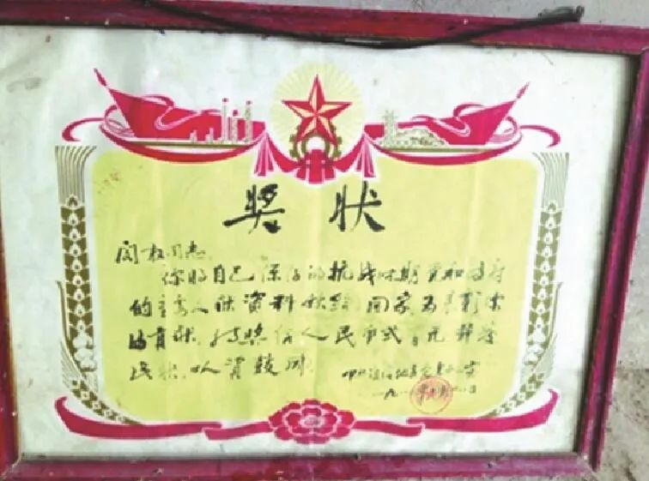
闵权老人捐献档案获得的奖状
（供稿：金湖县档案馆）

